Moederdagactie Stichting Newbornlife

Op 12 mei is het moederdag. Jaarlijks organiseert stichting Newbornlife de moederdagactie. Met deze jaarlijkse actie vragen wij aandacht voor het werk van Newbornlife. Doet u mee?

Stichting Newbornlife zet zich in voor hersteloperaties bij vrouwen die door beschadiging na een moeizame bevalling zijn verstoten uit hun gemeenschap. Dankzij deze operatie kunnen zij terugkeren: een nieuw leven voor deze moeders.

Dit jaar is de moederdagactie bestemd voor ARENA in Burkina Faso, een lokale organisatie beschikkend over een medisch centrum en gynaecologen die hersteloperaties uitvoeren ter plaatse. Daarnaast bieden zij projecten om de vrouwen op te leiden zodat zij zelf de kost kunnen verdienen en begeleiden zij hen bij de terugkeer naar hun gemeenschap.

U kunt uw bijdrage overmaken op: NL85 INGB 0003109280 t.a.v. Stichting Newbornlife te Zuidlaren.
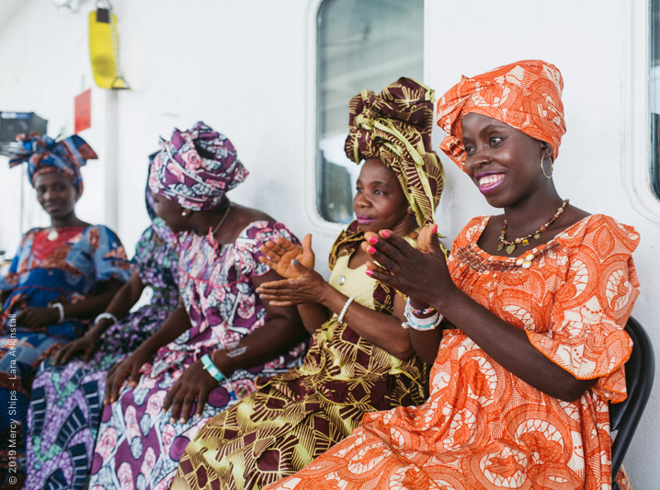
Heeft u vragen of wilt u meer informatie? Neem gerust contact op of neem een kijkje op de website www.newbornlife.nl

Alvast veel dank voor uw bijdrage.

Stichting Newbornlife Nederland
Info@newbornlife.nl
